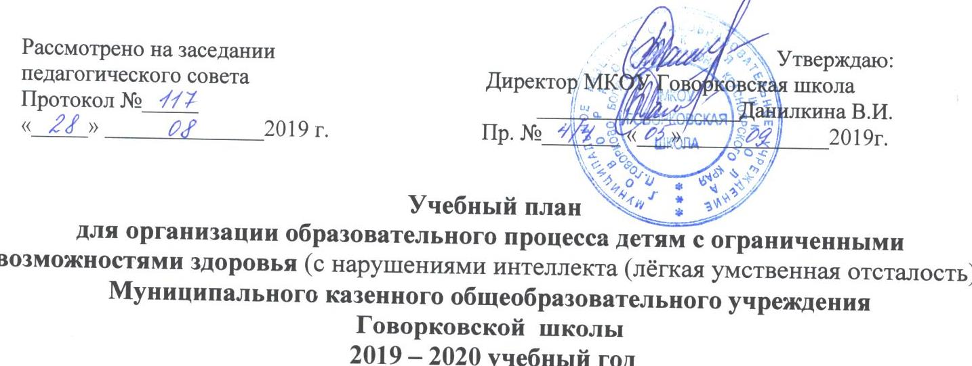
Пояснительная записка
Учебный план для детей с нарушением интеллекта включает общеобразовательные учебные предметы, содержание которых адаптировано к возможностям умственно отсталых обучающихся и предметов коррекционной направленности. Кроме того план содержит индивидуальные и групповые коррекционные занятия, направленные на коррекцию имеющихся нарушений
Учебный план муниципального казённого общеобразовательного учреждения Говорковская школа реализует адаптированную основную общеобразовательную программу для обучающихся с лёгкой степенью умственной отсталости.
Учебный план школы на 2019 – 2020 учебный год разработан на основе следующих нормативно-правовых документов:
-Федеральный закон «Об образовании в Российской Федерации» от 29.12.2012 г. № 273- ФЗ;
-Национальная образовательная инициатива «Наша новая школа», утверждена Президентом Российской Федерации 4 февраля 2010 года Приказ №271.
-План действий по модернизации общего образования на 2011-2015 годы, утвержденный распоряжением Правительства РФ от 7.09.2010 № 1507-р.
-Приказ Министерства образования и науки Российской Федерации (Минобрнауки России) от 30 августа 2013 г.№ 1015, г. Москва «Об утверждении Порядка организации и осуществления образовательной деятельности по основным общеобразовательным программам-образовательным программам начального общего, основного общего и среднего общего образования» ;
-Приказ Министерства образования и науки РФ от 06.10.2009 №373 (в редакции от 22.09.2011 №2357) «Об утверждении и введении в действие федерального государственного образовательного стандарта начального общего образования»;
-Приказ Министерства образования и науки РФ от 05.03.2004 г. №1089 (в редакции от 31.01.2012 №69) «О внесении изменений в федеральный компонент государственных образовательных стандартов начального общего, основного общего и среднего (полного) образования»
-Письмо Минобрнауки РФ от 19.11. 2010 г. № 6842-03/30 «О введении третьего часа физической культуры в недельный объём учебной нагрузки обучающихся в общеобразовательных учреждениях».
-Санитарные правила СанПиН 2.4.2.2821-10 «Санитарно-эпидемиологические требования к условиям и организации обучения в общеобразовательных учреждениях» (постановление Главного санитарного врача России от 29.12.2010 г. «№ 189, зарегистрированное в Минюсте России 03.03.2011 г. № 189).
-Приказ Минобрнауки РФ от 31 марта 2014 № 253 «Об утверждении федерального перечня учебников, рекомендуемых к использованию при реализации имеющих государственную аккредитацию образовательных программ начального общего, основного общего, среднего общего
-Приказ Минобрнауки РФот 08.06.2015 № 576 «О внесении изменений в федеральный перечень учебников, рекомендуемых к использованию при реализации имеющих государственную аккредитацию образовательных программ начального общего, основного общего, среднего общего образования

Учебный план
на обучающуюся 7 класса _______________
по АОП для детей с легкой степенью умственной отсталости
Муниципального казенного общеобразовательного учреждения
Говорковская школа
на 2019 – 2020 учебный год

Предметные области | Учебные предметы | Количество часов в неделю | Количество индивидуальных часов | Финансирование
 |  | 7 класс
Язык и речевая практика | Русский язык | 4
 | Литература | 2 | 1 | 1
Математика | Математика | 3
 | Информатика и ИКТ | 1
Человек и общество | История | 2
 | Основы социальной жизни |  | 2 | 2
Естествознание | География | 2
 | Биология | 1 | 1 | 1
Искусство | Музыка | 1
 | Изобразительное искусство | 1
Технология | Технология | 2 | 1 | 1
Физическая культура | Физическая культура | 3
Количество часов обязательной части |  | 27 |  | 5
Итого |  | 27

Коррекционная работа
Психолог | 0,9
Дефектолог | 0,9
Логопед | 0,9

Учебный план
на обучающихся 4 класса __________________________________
по АОП для детей с лёгкой степенью умственной отсталости
Муниципального казенного общеобразовательного учреждения
Говорковская школа
на 2019 – 2020 учебный год
Предметные области | Учебные предметы |  | Количество часов в неделю | Количество индивидуальных часов | Финансирование
 |  |  | 4 класс
- Обязательная часть
Язык и речевая практика | Русский язык |  | 3
 | Речевая практика |  |  | 2 | 2
 | Литературное чтение |  | 4
Математика | Математика |  | 3 | 1 | 1
Естествознание | Окружающий мир (человек, природа, общество) |  | 1
Искусство | Музыка |  | 1
 | Изобразительное искусство |  | 1
Технология | Технология |  | 1
Физическая культура | Физическая культура |  | 3

Основы религиозных культур и светской этики
Итого |  |  | 20

Часть, формируемая участниками образовательных отношений
Технология |  | технология |  | 1 | 1
Итого |  |  | 21 |  | 4
Максимально допустимая недельная нагрузка |  |  | 21

Коррекционная работа
Психолог | 0,9
Дефектолог | 0,9
Логопед | 0,9

